Guía de aprendizaje

Nombre del Estudiante |  |  | Curso: Segundo básico
Nombre del Estudiante |  |  | Fecha: 25/03/2020
Unidad: 0 | “Refuerzo”
O.A.(s): | Leer palabras aisladas y en contexto, aplicando su conocimiento de la correspondencia letra-sonido en diferentes combinaciones: sílaba directa, indirecta o compleja y dígrafos rr-ll-ch-qu.
O.A.(S): ADAPTADO | Leer palabras aisladas y en contexto, aplicando su conocimiento de la correspondencia letra-sonido en diferentes combinaciones: sílaba directa, indirecta o compleja.
Docente: | Karina Abarca Abarca | Asignatura | Lenguaje y comunicación

LETRA M

- Lee con tus padres y responde a las preguntas en forma oral.

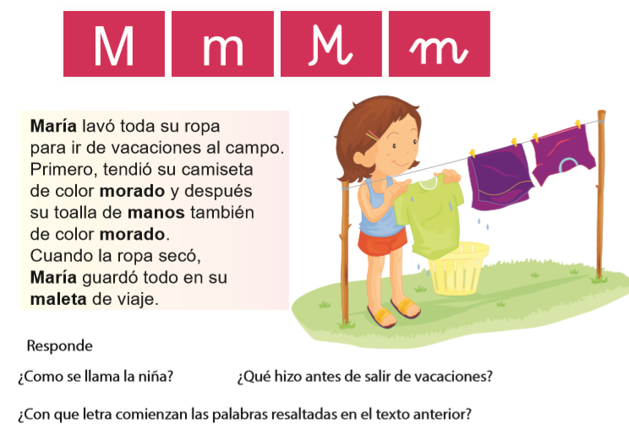

- Observa y encierra todas letras M / m que encuentres.
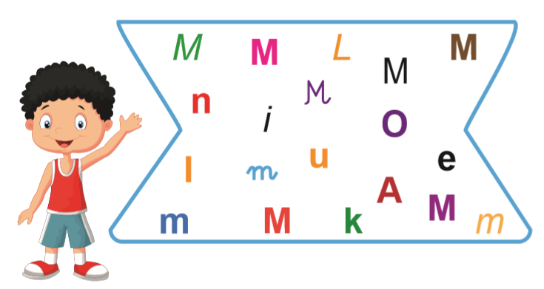

- Observa las imágenes y menciona sus nombres en voz alta. Luego, lee la sílaba inicial de cada una de ellas.

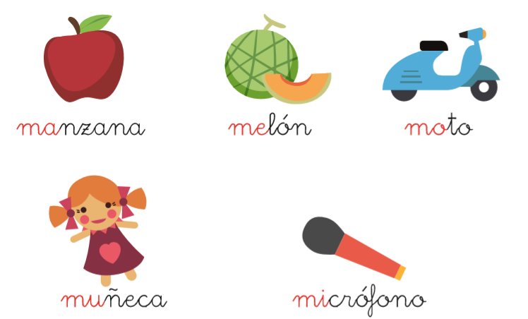

- Repasa las líneas punteadas de la M mayúscula y la m minúscula.



- Repasa las líneas punteadas de la M mayúscula y la m minúscula. Completa los reglones.

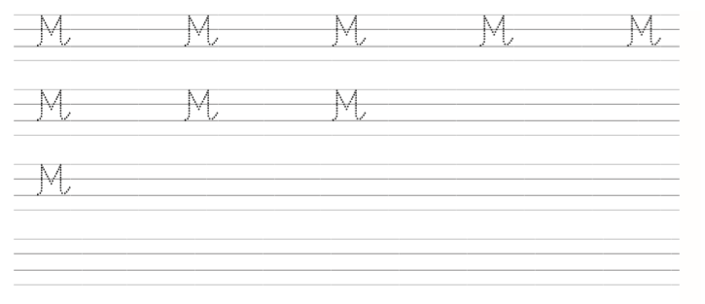

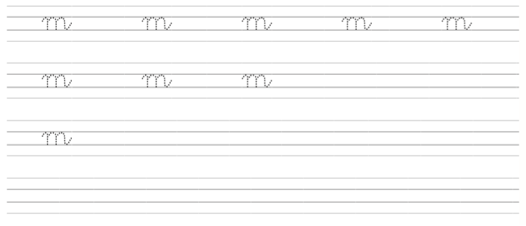

- Completa con la sílaba que falta.

